软件工程系列课程教学辅助网站
会议纪要

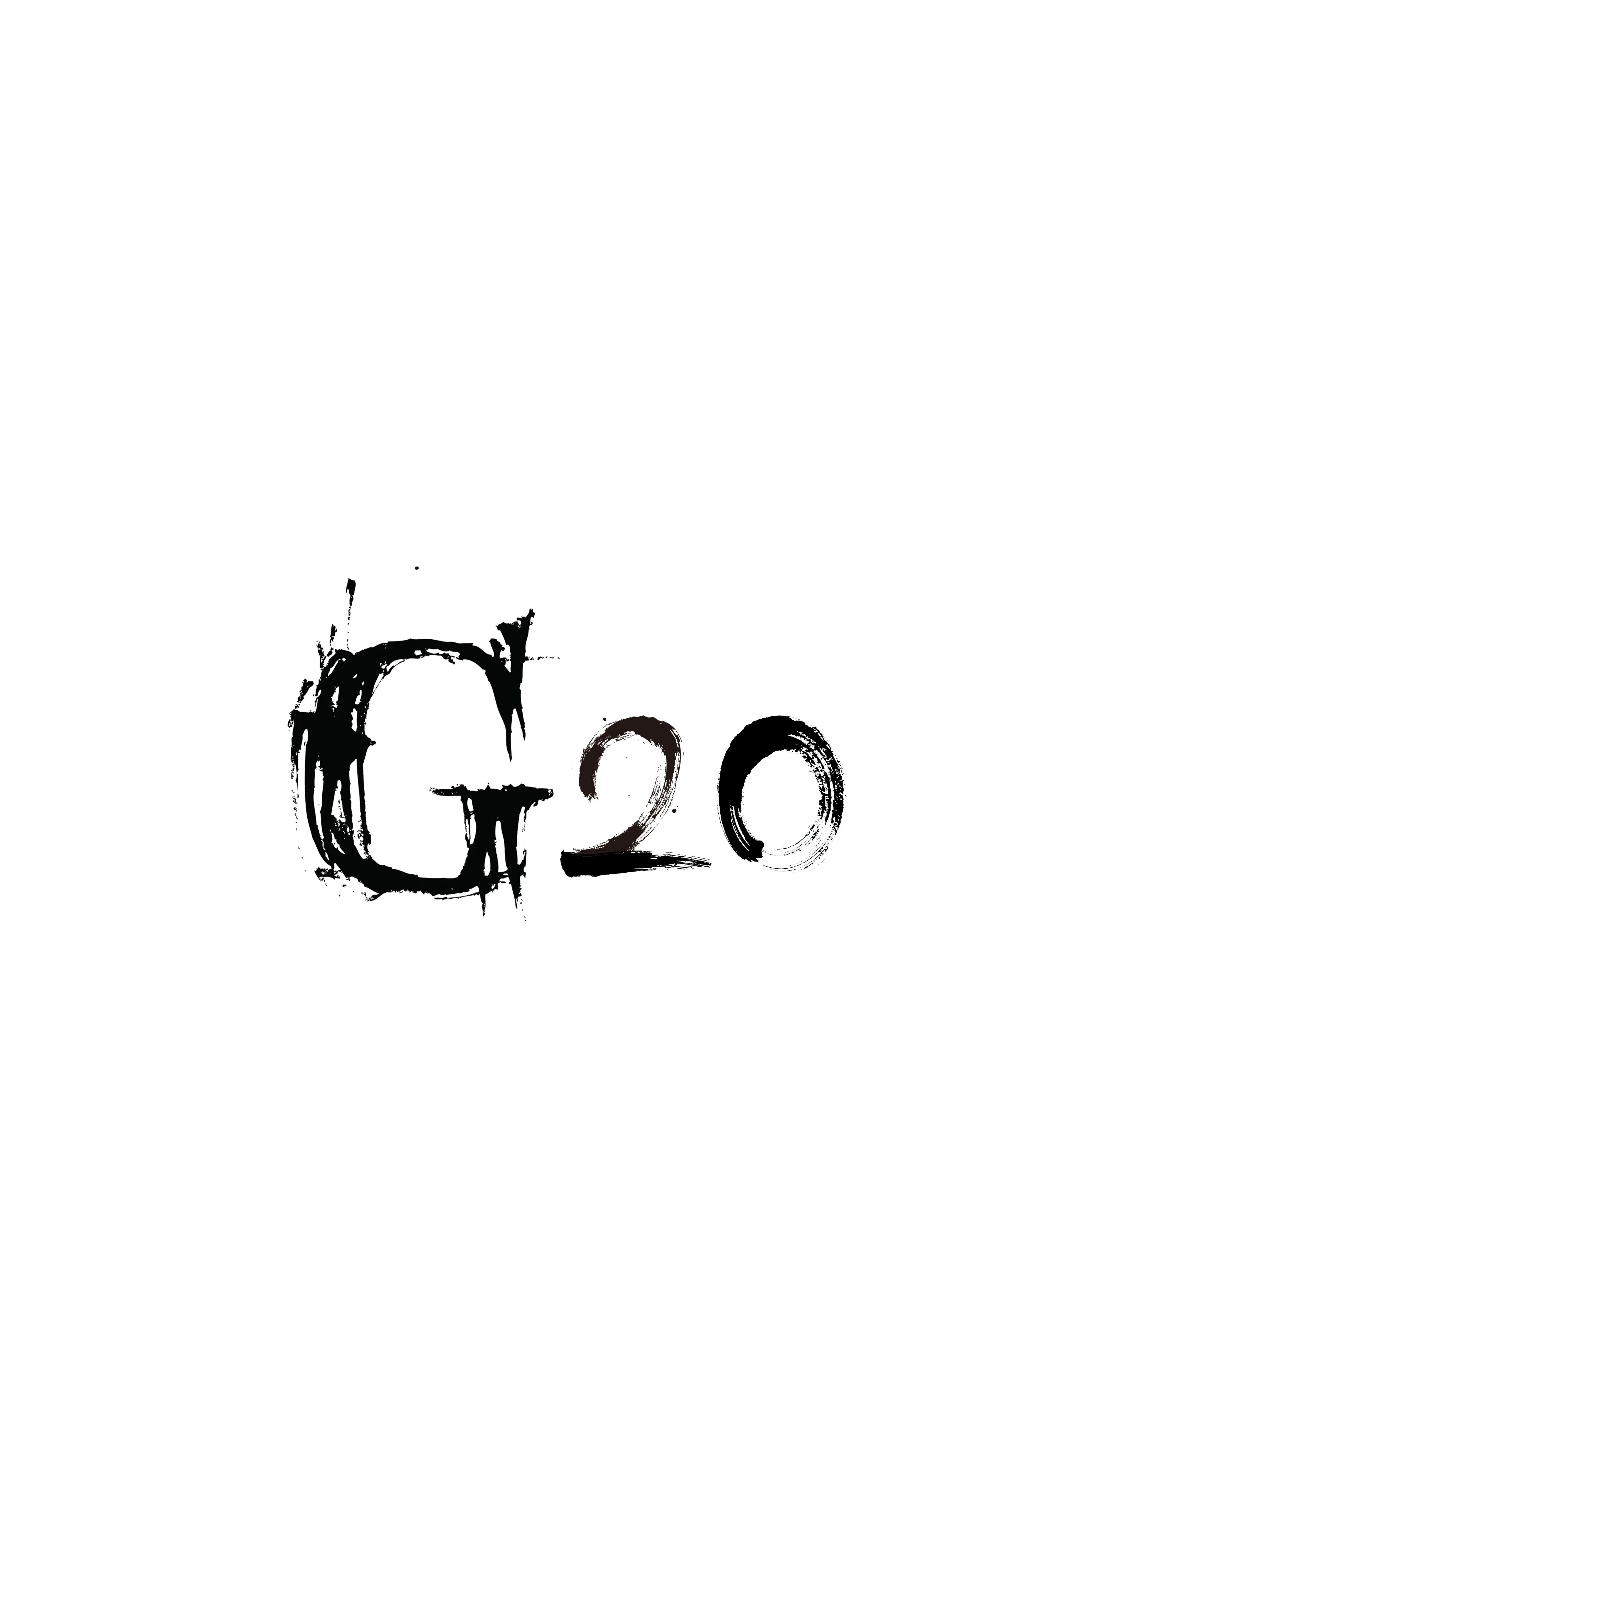

会议名称： G20小组周例会会议
时间 | 2017年 10月13 日 16 时 |  | 地点 | 理四大厅
主持人 | 陈启强
参与人员 | 赵伟、陈启强、周伟、余泽伟、李文杰
会议主题 | 确定本周任务以及项目分工
会议要点
会议内容 | 本次会议由组长陈启强主持，在本次会议中，我们决定本周完成项目可行性计划文档，文档由赵伟完成，其他人辅助；李文杰画甘特图，其他人提出意见并进行修改；，项目计划文档由陈启强完成初稿，其他人辅助。下周陈启强继续完成项目计划文档；项目章程由余泽伟完成，需求工程计划-初步由周伟完成。

记录人员: 李文杰

